6. Консультанти розділів проекту (роботи)
Розділ | Прізвище, ініціали та посада  консультанта | Підпис, дата
 |  | завдання  видав | Завдання  Прийняв
Окремі розділи | асп. Самков А.О.
Технологічна частина | асп. Самков А.О.

7. Дата видачі завдання “3” квітня 2018 року

КАЛЕНДАРНИЙ ПЛАН

№  з/п | Назва етапів дипломного проектування | Строк виконання етапів | Примітка
1 | Опис системи охолодження тепловозу типу 2ТЄ116У. | 12.04.2018 р.
2 | Мотор-вентилятори холодильної камери. | 23.04.2018 р.
3 | Розрахунок охолоджувального пристрою дизеля. | 28.04.2018 р.
4 | Креслення вузлів, деталей, схеми | 12.05.2018 р.
5 | Технологічна підготовка до опресовки блоків секцій радіаторів. | 24.05.2018 р.
6 | Розрахунково-пояснювальна записка | 01.06.2018 р.

Студент Середа В.М.
( підпис ) (прізвище та ініціали)
Керівник роботи Могила В.І. ________________

№  док. | Позначення | Найменування документа | Формат | Кол.  лист
1 | РДБ.ТЛ-141.01.000 СБ | Камера охолодження | А1 | 1
2 | РДБ.ТЛ-141.04.000 | Колектор | А1 | 1
3 | РДБ.ТЛ-141.06.000 СБ | Секція радіатора | А1 | 1
4 | РДБ.ТЛ-141.07.000 СБ | Стенд | А1 | 1
 |  | Разом листів формату А1 |  | 4
5 | РДБ.ТЛ-141.01.000.ПЗ | Розрахунково-пояснювальна записка | А4

Изм.
Лист
№ докум.
Подпись
Дата
Лист
4
Відомість проєкта

Реферат
Змн.
Арк.
№ докум.
Підпис
Дата
Арк.
5
РДБ.ТЛ-141.07.ПЗ
Розроб.
Середа
Перевір.
Могила
Реценз.

Н. Контр.

Затверд.

Реферат
Літ.
Акрушів
39
СНУ ім. В. Даля Кафедра ЗТ

Робота дипломна бакалаврська: 39 с. ; 9 таблиць ; 9 рис. ; 5 бібл., 4 л.креслень

Ключові слова: тепловоз, дизель, охолоджуваний пристрій, , теплопровідність, мотор-вентилятор, радіаторна секція, колектор, розширювальний бак, водомірний пристрій.

Розроблена схема системи охолодження тепловозного дизеля з урахуванням характеристик тепловозу типу 2ТЄ116У. Зроблено опис особливостей мотор-вентиляторів тепловозних холодильних камер. Виконано розрахунок охолоджувального пристрою тепловозного дизеля. Технологічна частина присвячена опресовці блоків секції радіаторів.

ЗМІСТ
Змн.
Арк.
№ докум.
Підпис
Дата
Арк.
6
РДБ.ТЛ-141.07.ПЗ
Розроб.
Середа
Перевір.
Могила
Реценз.

Н. Контр.

Затверд.

Зміст
Літ.
Акрушів
39
СНУ ім. В. Даля Кафедра ЗТ

ВСТУП 7
1 ОПИС СИСТЕМИ ОХОЛОДЖЕННЯ ТЕПЛОВОЗУ ТИПУ 2ТЭ116У. 8
1.1 Принцип роботи й призначення 8
1.2 Конструкція і призначення бака для води 12
1.3 Конструкція й принцип роботи водомірного пристрою 13
1.4 Конструкція й принцип роботи клапана пароповітряного 16
1.5 Конструкція, принцип роботи й призначення пружного компенсуючого з'єднання 18

1.6 Конструкція, принцип роботи й призначення блоків секцій радіаторів 18

2. МОТОР-ВЕНТИЛЯТОРИ ХОЛОДИЛЬНОЇ КАМЕРИ 21

2.1 Призначення й побудова мотор-вентиляторів холодильної камери 21

2.2 Керування електродвигунами вентиляторів і жалюзі холодильної камери 22
3 РОЗРАХУНОК ОХОЛОДЖУВАЛЬНОГО ПРИСТРОЮ ДИЗЕЛЯ. 25
3.1 Зовнішня характеристика тягового генератора 25
3.2 Вхідні дані 26
3.3 Визначення параметрів охолоджувального пристрою 27
3.4 Аеродинамічний коефіцієнт шахти 31
3.5 Показники розрахунку 32
4 ТЕХНОЛОГІЧНА ПІДГОТОВКА ДО ОПРЕСОВКЭ БЛОКІВ СЕКЦІЙ РАДІАТОРА …………………………………………………………………………………35
4.1. Призначення стенда……………………………………………………………………35
4.2. Склад стенда……………………………………………………………………………35
5 ВИСНОВОК 38
6 СПИСОК ЛІТЕРАТУРИ 39

ВСТУП

Система охолодження тепловоза є допоміжною системою, але при всій її первинній простоті вона складається з декількох підсистем. Вона поєднує воєдино масляну, водяну системи, систему подачі повітря в силову установку, і сам дизель.
Изм.
Лист
№ докум.
Подпись
Дата
Лист
7
РДБ. ТЛ-141.01.000.ПЗ

Разраб.
Середа

Провер.
Могила
.

Реценз

Н. Контр.

Утверд.

Вступ
Лит.
Листов
39

Параметри й характеристики того або іншого типу системи охолодження істотно впливають на основні техніко-економічні і якісні показники тепловозів - габарити й масу, швидкість тривалого режиму, температурні коефіцієнти роботи, ремонтопридатність, довговічність і т.д.
З багатьох причин створення нових магістральних вантажних тепловозів є вкрай витратним. Тому, широко поширена ремоторизація вже існуючих тепловозів. Ремоторизація має на увазі не тільки заміну дизельної установки, але й систем тепловоза в цілому, з метою відповідності вимоги нової установки. Однієї із систем яка найбільше сильно перетерплює зміни є система охолодження.
Розробка більше зробленої системи охолодження в частині застосування антифризу й удосконалених секцій радіаторних є перспективним шляхом розвитку залізничного транспорту.
У розроблювальних і удосконалених системах охолодження необхідно використати досвід створення й новітні досягнення вітчизняного й закордонного машинобудування, електроапаратобудування й тепловозобудування.

1 ОПИС СИСТЕМИ ОХОЛОДЖЕННЯ ТЕПЛОВОЗА ТИПУ 2ТЭ116У

1.1 Принцип роботи й призначення
Система призначена для охолодження дизеля, масла й надувного повітря, а також для обігріву в зимовий час кабіни машиніста, підігріву палива в підігрівнику палива й води в баці санвузла.
Система двоконтурна, закритого типу, із примусовою циркуляцією охолодної рідини. Кожен контур має свій трубопровід, водяний насос, секції радіатора й мотор-вентилятори. Через розширювальний бак контури повідомляються між собою й з атмосферою. Схема водяної системи показана на малюнку 1

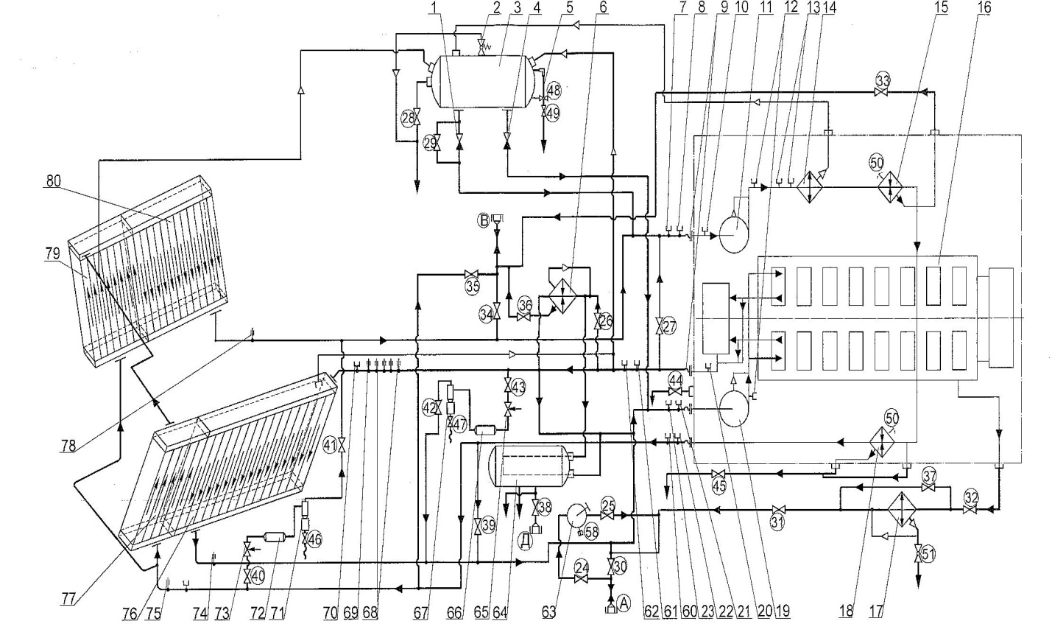
Мал 1 Схема водяної системи.
1,4-клапани безповоротні;2-клалан пароповітряний;3-бак для води;5-водомірний пристрій;6-підігрівник палива;7,10,12,23,60,62-штуцера під манометри;8,21,22,61,70-патрубки під ртутні термометри;9-з'єднання що компенсують; 11,19-насоси;13,20-патрубки під датчики температури;14 надувного повітря;15,18масла;16;17-агрегат опалювально-вентиляційний; 24.25,26.28.29,30.31,32,33.34.35,36,37,38,40,41,42,43,44,45, 49-вентилі; 27, 39-вентилі пропускні; 46, 47-крани для зливу шламу з гідроциклона; 48-кран водомірного пристрою; 50-вентиль для випуску повітря з охолоджувачів масла; 51-кран випуску пароповітряної суміші з опалювально-вентиляційного агрегату; 58-пробка зливальна; 63-насос ручної; 64-бак санвузла; 65,73-клапани регулюючі; 66, 72-апарати магнітні; 67,71 -гідроциклони; 68-бонки під датчики- реле температури; 69.74,75, 78-бонки під термоперетворювачі опору; 76-секції радіатора «гарячого» контуру; 77,79.80-секції радіатора «холодного»контуру; А.У-головки сполучні для заправлення системи; Д-головка сполучна для заправлення бака санвузла
Контур охолодження дизеля («гарячий» контур) призначений для охолодження деталей дизеля й турбокомпресора. У холодну пору року вода “гарячого” контуру використається для підігріву палива, води в баці санвузла й обігріву кабіни машиніста.
З нижнього колектора секцій радіатора 76 вода підводить в усмоктувальну порожнину водного насоса 19, що подає воду в колектори дизеля. Далі по каналах вода надходить на охолодження втулок і кришок циліндрів, випускних колекторів, після чого надходить на охолодження турбокомпресора. Нагріта в дизелі вода по трубі надходить у верхній колектор секцій радіатора 76. Проходячи через секції холодильника вода прохолоджується й надходить у нижній колектор, замикаючи коло циркуляції «гарячого» контуру.
На трубопровід відводу води з дизеля передбачені бонка 69 під термопретворювач опори, що показує температуру води на виході з дизеля, і чотири бонки 68 під установку датчик^-реле температури. Три датчики-реле служать для керування холодильником тепловоза, а один призначений для захисту дизель-генератора від перегріву води, тобто для зняття навантаження дизель-генератора при досягненні граничної температури води. На цьому ж трубопроводі є штуцер 70 під манометр. На трубопровід підведення води до усмоктувальної порожнини водного насоса 19 є штуцер під манометр 23 і патрубок під ртутний термометр 21. Такі ж штуцер 62 і патрубок 61 є на трубопровід відводу води з дизеля.
Трубопровід на усмоктуванні насоса 19 з'єднаний з баком 3 через безповоротний клапан 4 і служить для підживлення «гарячого» контуру водяної системи. Крім того, стовп води от розширювального бака до порожнини на усмоктуванні насоса створює підпір, що поліпшує умови роботи насоса.
З «гарячого» контуру передбачений відбір води через вентиль 26 на підігрів палива в підігрівнику палива 6 і води в баці 4 санітарні вузли.
З боку заднього торця блоку дизель-генератора через вентиль 33 відбирається вода для опалювально-вентиляційного агрегату (ОВА) 17. Для
випуску води із трубопроводу ОВА передбачений вентиль 37 і кран 51. Кран 51 служить також для випуску повітря при заправленні системи водою й перед кожним пуском дизель-генератора щоб уникнути утворення повітряної «пробки». Трубопровід ОВА теплоізольовний щоб уникнути переохолодження в зимовий час.
Водяна система охолодження масла й надувного повітря утворить «холодний» контур. З радіаторних секцій 80 вода надходить в усмоктувальну порожнину водного насоса 11, що нагнітає її в охолоджувач надувного повітря 14, а потім в охолоджувачі масла 15 й 18. Далі вода підводить до нижніх колекторів радіаторних секцій 77 й 79. По секціях 77 вода надходить у верхній колектор і далі по трубі перетікає у верхній колектор секцій 79. Вода, що надійшла в нижній колектор секцій 79, піднімається також у верхній колектор, звідки надходить у верхній колектор секцій 80, опускається по секціях у нижній колектор і приділяється до насоса 11, замикаючи коло циркуляції «холодного» контуру.
Для підживлення «холодного» контуру трубопровід на усмоктуванні водного насоса 11 з'єднаний з баком 3 через трубу з безповоротним клапаном 1. Паралельно цьому клапану встановлений вентиль 29, що відкривають при заправленні й зливі води із системи.
На трубопровід «холодного» контуру є штуцери 7 й 60 під манометри й патрубки 8 й 22 для ртутних термометрів.
До вищих точок трубопроводів обох контурів і до верхнього колектора радіаторних секцій 76 приєднані трубопроводи, що відводять у бак повітря при заправленні системи й пароповітряну суміш, що утвориться при роботі дизеля, завдяки чому виключається можливість утворення в системі «пробок», що приводять до порушення режиму охолодження.
Щоб уникнути переохолодження «холодного» контуру в зимовий час передбачений перепуск води між контурами через трубопроводи з вентилями 27 й 39.
В обох контурах між трубопроводами підводящими воду до секцій радіатора й відводящими воду до насосів установлені гідромагнітні фільтри, що складаються з магнітних апаратів 66 й 72 і гідроциклонів 67 й 71, і корозії, що служать для зменшення, і накипообразовання в трубопроводах системи.
Водяну систему заправляють через сполучні головки А и. Для дозаправлення системи невеликою кількістю води на тепловозі встановлений ручний насос 63.
Злив води виробляється через сполучні головки. Для повного зливу на трубопровід і ручний насос передбачені пробки 59 й 58.
Безповоротні клапани 1 й 4, установлені на підпиточних трубопроводах, запобігають викид води в бак при її високій температурі після аварійної зупинки дизель-генератора.
Температура води в системі регулюється відкриттям і закриттям бічних жалюзі, включенням і відключенням мотор-вентиляторів холодильної камери з одночасним відкриттям і закриттям верхніх жалюзі.
Бак для води призначений для компенсації теплових розширень води, поповнення системи водою, створення напору на усмоктуванні водяних насосів, відводу пароповітряної суміші.
Конструкція бака показана на малюнку 2 Бак являє собою циліндричну ємність. Порожнина бака повідомляється із системою охолодження дизеля й із системою охолодження масла й надувного повітря через патрубки 4 й 15, приварені до обичайки бака. У місці приварки патрубків обичайка посилена накладками. Бак кріпиться до кронштейна в даху тепловоза стрічками 13 й 16, стягнутими болтами 8.

1.2 Конструкція й призначення бака для води

Усередині бака встановлена атмосферна труба 19, що служить для випуску повітря із системи при заправленні й у той же час не допускає переповнення бака водою. Із правого боку по ходу тепловоза на днище бак приварений два патрубки 12 для кріплення водомірного пристрою 11. По водомірному пристрої візуально контролюється рівень води в баці. Для поліпшення видимості рівня води у водомірному склі передбачений світильник, укріплений на бонках 9. Паровідвідні трубки від систем охолодження дизеля, масла й надувного повітря приєднуються до штуцерів 4 й 9. У днище бака уварене огородження 17, у якому встановлене реле рівня води 18. При досягненні рівня води в баці нижче припустимого реле через систему МСУ-ТП посилає сигнал на дисплей у кабіну машиніста. Бонка 1 служить для кріплення електричних проводів до реле.
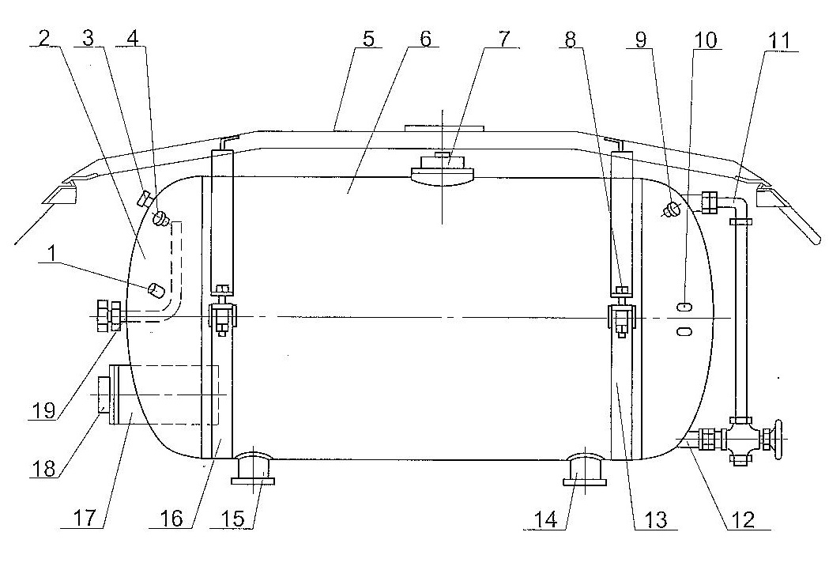
Мал 2. Бак для води.
1, 10 - бонки; 2 - днище; 3.4, 9 - штуцери; 5 - дах тепловоза, 6 - обичайка; 7 - клапан пароповітряний; 8 - болт; 11 - пристрій водомірне; 12 - патрубок, 13,16 - стрічки; 14,15 - патрубки; 17 - огородження реле рівня; 18 - реле рівня; 19 - труба атмосферна.

1.3 Конструкція й принцип роботи водомірного пристрою

Водомірний пристрій, конструкція якого показана на малюнку 3, призначено для візуального контролю рівня води в баці для води і являє собою посудину, що повідомляється з баком. Пристрій кріпиться до бака для води за допомогою муфт 3 і контргайок 4.
Бак повідомляється з водомірним пристроєм у верхній частині через штуцер 5, а в нижній частині - через корпус крана 11. До верхньої частини корпуса крана кріпиться наконечник 8 за допомогою накидного гайка 9. Корпус крана й наконечник ущільнені втулкою 10. На наконечник 8 і штуцер 5 надіті рукава 6, у які вставлена скляна трубка 7. Рукава 6 забезпечують герметизацію з'єднань, а також охороняють скляну трубку від пошкоджень, виконуючи функції амортизаторів. На скляній трубці червоною емаллю нанесені влучні нижніх і верхнього припустимих рівнів.
Роз'єднання водомірного пристрою від розширювального баку виробляється клапаном 14 крана 11. У нижню частину корпусу крана ввернуть штуцер 12, до якого приєднується водоспускний вентиль.
Щоб перевірити рівень води в баці, необхідний при закритому водоспускному вентилі відкрити кран водомірного пристрою обертанням маховичка 15. При цьому вода з бака заповнить скляну трубку, а повітря, витиснуте водою, піде з водомірного пристрою через верхній штуцер 5 і патрубок 2 у розширювальний бак. Рівень води в скляній трубці буде відповідати рівню води в розширювальному баці.
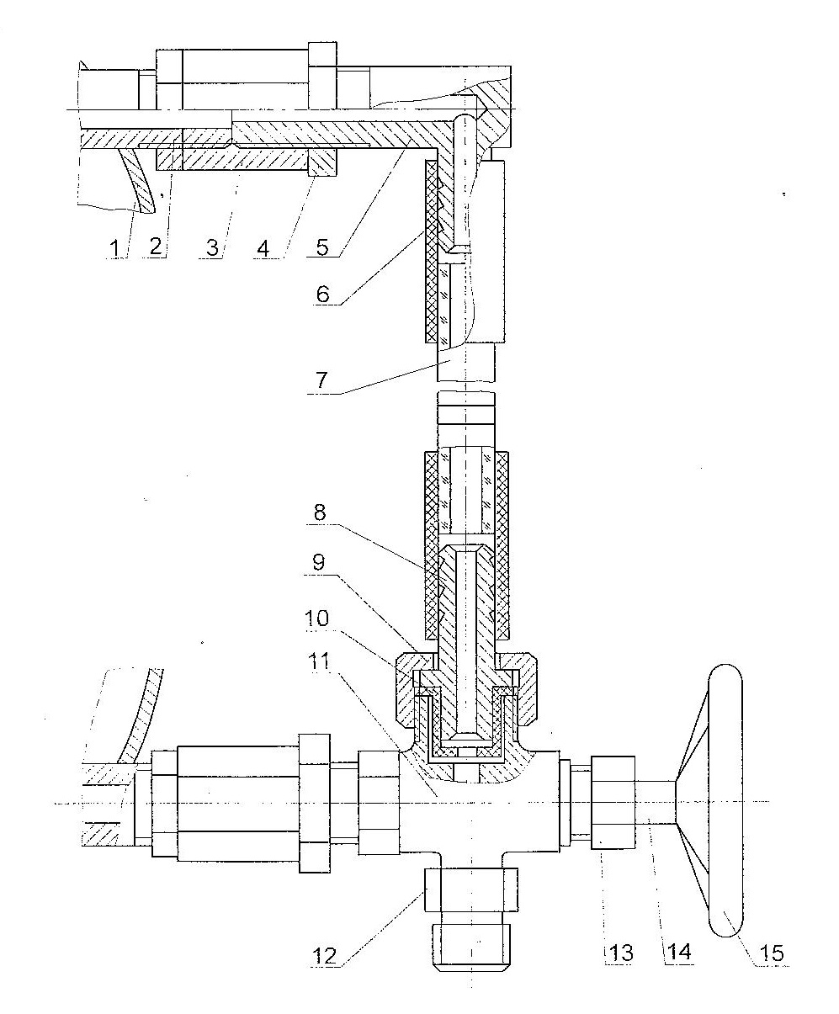
Мал 3. Пристрій водомірне.
1 - днище бака; 2 - патрубок; 3 - муфта, 4 - котрогайка; 5; 12 - штуцери; 6 - рукав; 7 - трубка скляна; 8 - наконечник; 9, 13 - гайка; 10 - втулка; 11 - корпус крана; 14 - клапан; 15 - маховик.

1.4 Конструкція й принцип роботи клапана пароповітряного
Клапан пароповітряний призначений для підтримки необхідного тиску в розширювальному баці й для повідомлення бака з атмосферою з появою розрідження у водяній системі.

Конструкція клапана показана на малюнку 4.
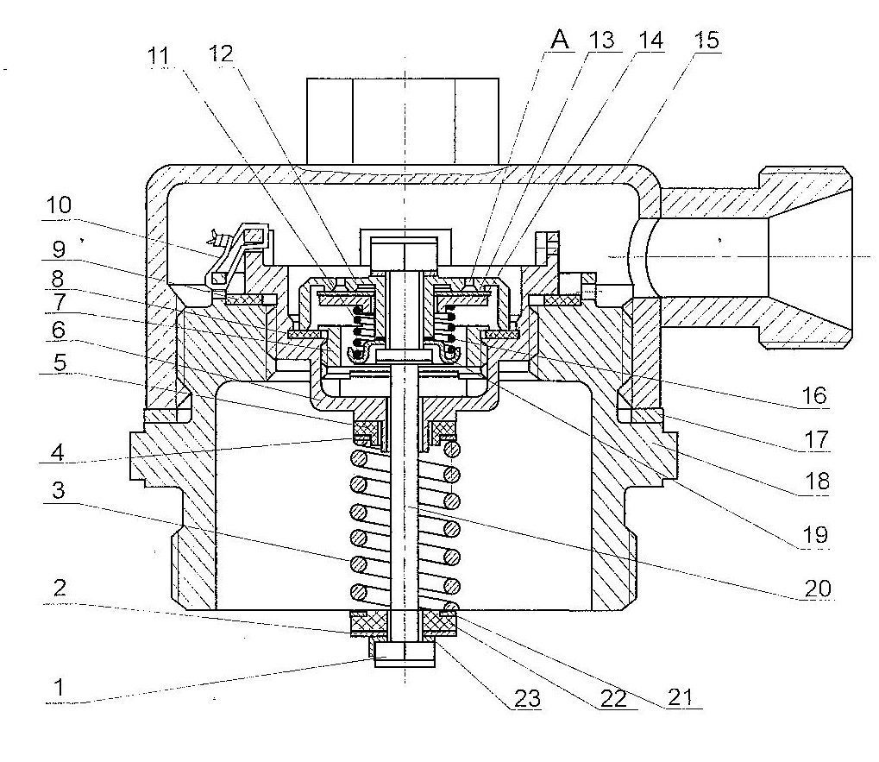
Мал 4. Клапан пароповітряний.
1 - гайка; 2 - шайба нижня; 3 - пружина прямої дії; 4 - шайба опорна; 5 - ізолятор верхній; 6 - корпус парового клапана; 7 - гайка; 8,9 - прокладки; 10 - дріт шплинтовочний; 11 - пружина зворотної дії; 12 - грибок; 13 - кільце ущільнювальне; 14 - тарілка верхня; 15 - ковпак; 16 - прокладка мала; 17 - прокладка; 18 - корпус; 19 - тарілка нижня; 20 -шток; 21 - шайба опорна; 22 - ізолятор нижній; 23 - шайба котровочна; А - отвір для впуску повітря

Корпус 18 клапана ввернуть у гайку, приварений до верхньої частини обичайки бака. До ковпака 15 приварений штуцер, через який порожнина під ковпаком повідомляється з атмосферною трубою бака. У корпус клапана ввернуть корпус парового клапана, з'єднання ущільнене прокладкою 9. Для фіксації взаємного положення обоє корпуси зашплинтовані дротом 10.
При підвищенні тиску в баці більше 0,05...0... …0,075МПа (0,5...0... …0,75кгс/див²) грибок 12 парового клапана піднімається нагору, переборюючи опір пружини 3. Після підняття грибка утвориться кільцевий зазор між прокладкою 8 і посадковою поверхнею грибка. Через цей зазор виходить пару з бака в порожнину під ковпаком 15 і далі по паровідвідній трубі в атмосферу. При сталому нормальному тиску в баці пружина 3, розтискаючись, своїм нижнім кінцем давить на шток 20 через опорну шайбу 21, нижній ізолятор 22, шайбу 2, контровочну шайбу 23 і гайку 1. Грибок 12, жорстко закріплений на верхній частині штока, опускається й притискається до прокладки 8, забезпечуючи герметичність. Подальше зниження тиску в баці припиняється.
При охолодженні води в розширювальному баці утвориться розрідження. При досягненні розрідження 2...8... …8кПа (0,02...0... …0,08кгс/див²) під дією надлишкового атмосферного тиску верхня тарілка 14 опускається, стискаючи пружину 11, і внутрішня порожнина бака через отвір А повідомляється з атмосферою. Як тільки тиск у баці вирівнюється з атмосферним, пружина 11 знову пригорне верхню тарілку до грибка 12. Герметичність закриття забезпечується ущільнювальне кільцем 13.
Гідромагнітний фільтр призначений для магнітної обробки й очищення води в системі охолодження з метою зменшення корозії й накипообразовання в трубопровід.
Гідромагнітний фільтр містить у собі клапан регулюючий, противонакипний магнітний апарат, гідроциклон.
Очищення охолоджувальної води здійснюється при послідовному проходженні води через магнітний апарат і гідроциклон. При проходженні води через магнітний апарат розчинені у воді солі під впливом магнітного поля змінюють свою структуру й перетворюються в мелкодисперенний шлам з наступною сепарацією його в гідроциклоні. Регулювальний клапан забезпечує оптимальна витрата води незалежно від зміни тиску в системі.

1.5 Конструкція, принцип роботи й призначення пружного компенсуючого з'єднання
Пружне з'єднання, що компенсує, показане на малюнку 5, призначено для запобігання труб від впливу сил вібрації й теплових розширень, що виникають при роботі дизель-генератора. Ущільнення складається із втулки 1, привареної до труби, рухомого 4 і нерухомого 5 фланців й ущільнювального кільця 7, затиснутого між фланцями й втулкою.
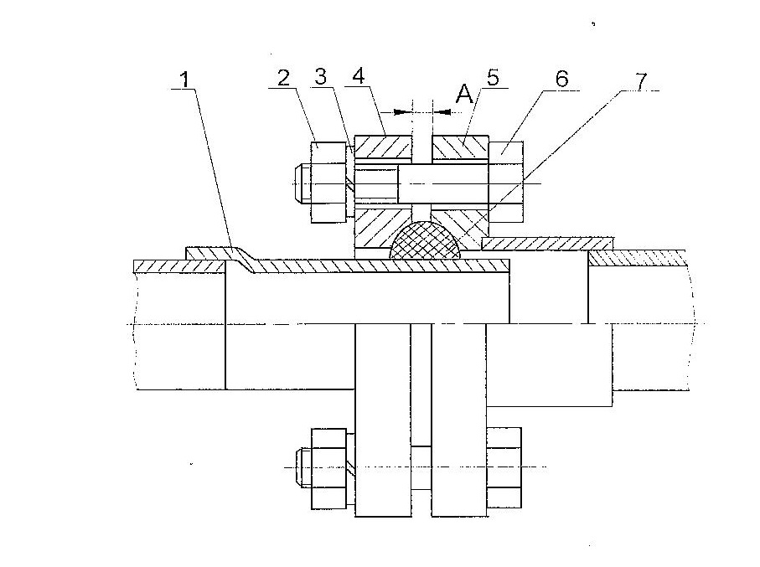
Мал 5. З'єднання пружне що компенсує.
1 - втулка; 2 - гайка; 3 - шайба пружинна; 4 - фланець рухомий; 5 - фланець нерухомий; 6 - болт; 7 - кільце ущільнювальне; А - зазор між фланцями.

1.6 Конструкція, принцип роботи й призначення блоків секцій радіаторів
Блоки призначені для охолодження води, що прохолоджує дизель, масло й надувного повітря. Блок складається із секцій 3 (малюнок 6), з'єднаних з колекторами 2 й 5. Колектори на торцях мають промивні отвори, закриті пробками. Секції до колекторів кріпляться шпильками, що забезпечують можливість зняття з тепловоза кожної з них, без виїмки блоку. Нижні колектори 2 своїми кронштейнами 17 установлені на опори 16 і закріплені скобами 19. Між опорами й кронштейнами встановлені амортизатори 18. Верхні колектори 5 кріпляться до даху пластинами 13.
Секція водоповітряного радіатора, конструкція якого наведена на малюнку 6, складається із двох серцевин 11, 12, об'єднаних коробкою 9 у трубний пакет 3 і двох колекторів 7. Серцевини складаються із плоськоовальних трубок 2, оребрених пластинами 4, що дозволяє одержати максимальну поверхню тепловіддачі. Для спрямованого руху потоків повітрям через секції й запобігання охолоджувальних пластин установлені щитки 10.
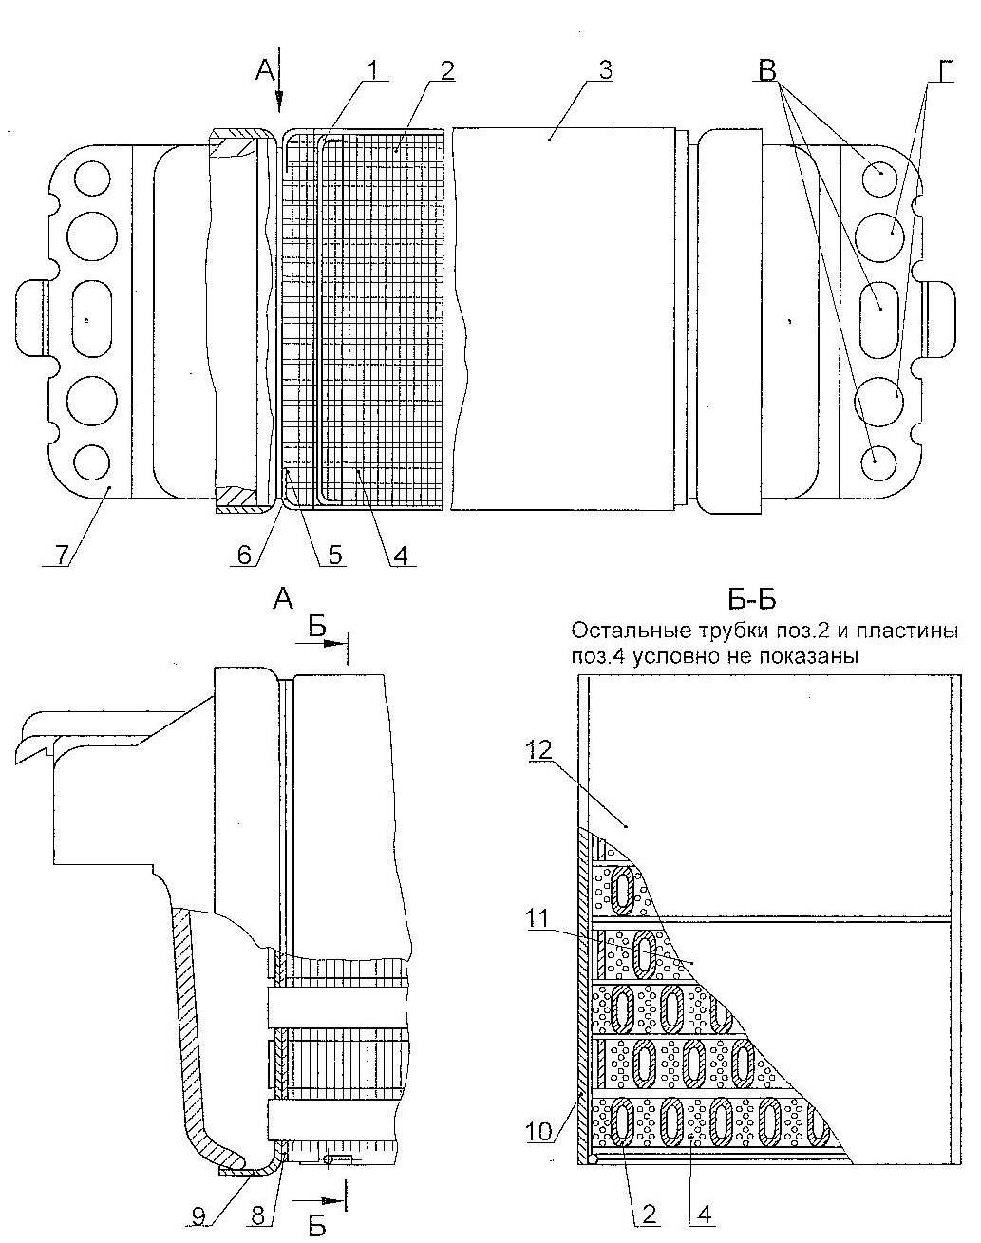

Мал 6. Секція водоповітряного радіатора.

1 - пруток, 2 - трубка охолоджувальна; 3 - пакет трубний ; 4 - пластина охолоджувальна; 5 - пластина кінцева; 6 -косинець; 7 - колектор секції; 8 - дошка підсилювальна; 9 - коробка трубна; 10 - щиток бічної; 11,12 - серцевини секції; В - отвір для проходу води, Г - отвір для шпильок кріплення секції до колектора блоку.

2. МОТОР-ВЕНТИЛЯТОРИ ХОЛОДИЛЬНОЇ КАМЕРИ

2.1 Призначення й пристрій мотор-вентиляторів холодильної камери
Для обдування (охолодження) секцій радіаторів у холодильній камері тепловоза розташовані чотири мотор-вентилятори, установка яких показана на малюнку 7
У верхній частині даху 19 холодильної камери встановлена знімна рама 6, у прорізах якої на опорах 4 закріплені мотор-вентилятори із вхідними колекторами 2.
Повітря для обдування секцій радіаторів забирається через бічні жалюзі холодильної камери й викидається через верхні жалюзі 16, 20.
Охолодження самих мотор-вентиляторів здійснюється ежекційним способом за рахунок розрідження, створюваного вентиляторним колесом.
Повітря з каналу 17 в арці холодильної камери втягується через труби 13, 18 у мотор-вентилятори, проходить через отвори в роторі й свердління в статорі, тим самим, прохолоджуючи їх. Для монтажу й демонтажу мотор-вентиляторів передбачені рими-болти 1, 5.
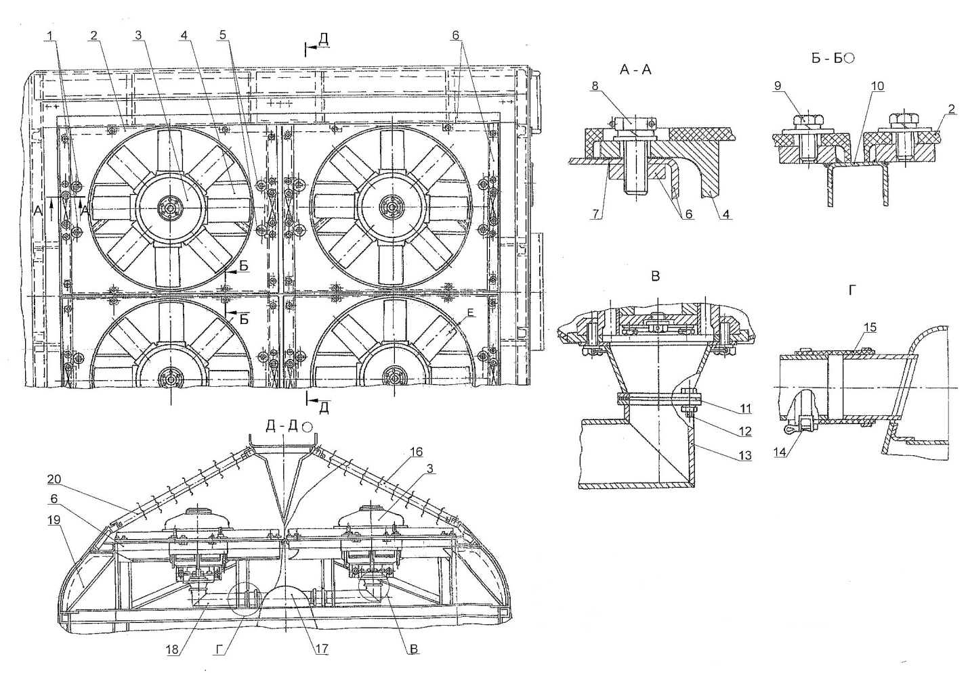

Мал 7. Установка мотор-вентилятора холодильної камери.

1,5 - рим болти; 2 - колектор вхідної; 3 - мотор-вентилятор; 4 - опора; 6 - рама даху холодильної камери; 7,11 - прокладки; 8,9,12 - болти; 10 - балка; 13, 18 - труби; 14 - хомут; 15 - рукав; 16, 20 - жалюзі верхні; 17 - канал; 19 - дах холодильної камери.

2.2 Керування електродвигунами вентиляторів і жалюзі холодильної камери
Для підтримки оптимальних температур води й масла дизеля на тепловозі передбачене автоматичне й ручне (дистанційне) керування електродвигунами вентиляторів і жалюзі холодильної камери.
Перехід на автоматичне або ручне керування здійснюється переведенням перемикача SA20 («ХОЛОДИЛЬНА КАМЕРА») (на провідній секції) у відповідне положення при включеному автоматі SF11 і встановленої в робоче положення рукоятці блокування гальма SQ1 (на
провідної секції). При автоматичному регулюванні, коли температура води або масла, дорівнює уставці спрацьовування одного з датчиків реле температури (SK24, SK25, SK26 – по воді, SK27, SK28, SK29 – по маслу) замикається ланцюг живлення котушок відповідного електропневматичного вентиля пневмоприводу жалюзі (Y19, Y15, Y16, Y20, Y18, Y17) і контактора (КМ14, КМ15, КМ17, КМ16) через контакт реле ДО18 (2562, 2563, L09) від автомата SF11.
Спочатку при підвищенні температури води (масла) включається датчик^-реле SK24 (SK27), що замикає ланцюг вентиля Y19 (Y20) пневмоприводу правих (лівих) бічних жалюзі через контакт реле ДО18 (2562, 2563) і тумблера SА20 у положенні «АВТОМАТ»; у результаті відкриваються праві (ліві) бічні жалюзі.
При триваючому підвищенні температури води (масла) включається датчик^-реле SK25 (SK28) замикаючий ланцюг котушок вентилів Y19, Y15, контактора КМ14 (Y20, Y18, контактора КМ17) через раніше зазначені контакти. У результаті додатково включається мотор-вентилятор М11 (М14), відкриваються верхні жалюзі над ним.
При подальшому підвищенні температури води (масла) включається датчик^-реле SK26 (SK29), що замикає ланцюг котушок вентиля Y16 (Y17), контактора КМ15 (КМ16). У результаті додатково включається мотор-вентилятор М12 (М13) і відкриваються верхні жалюзі над ним.
При зниженні температури води (масла) перераховані вище датчики реле, вентилі, контактори відключаються у зворотному порядку. У результаті відключаються мотор-вентилятори, закриваються верхні жалюзі, а потім і бічні жалюзі. Допоміжними контактами контакторів КМ 14-КМ17 подається сигнал у пристрій U6 системи МСУ-ТП для регулювання потужності дизель-генератора.
При ручному керуванні, коли перемикач SA20 установлений у положення «РУЧНЕ» для забезпечення послідовності включення жалюзі й вентиляторів живлення на перемикач SA22 і відповідний ланцюг подається тільки після включення перемикача SA21, а на перемикач SA23 – тільки після включення перемикача SA24.
Діоди D1-D12 і резистори R26 призначені для захисту контактів датчиків від підгару при відключенні ланцюгів котушок вентилів і контакторів, що мають більшу індуктивність.

3 РОЗРАХУНОК ОХОЛОДЖУВАЛЬНОГО ПРИСТРОЮ ДИЗЕЛЯ.

3.1 Зовнішня характеристика тягового генератора

Метою дійсного розрахунку є визначення охолоджувальної здатності холодильної камери тепловоза 2ТЭ116У з дизелем потужністю 2700 квт із частотою обертання вала 1600 про/хв.
Проведено розрахунок охолоджувального пристрою дизеля з білоруськими секціями Р62.131 ТОВ СБ. Охолодження виробляється антифризом.
Охолоджувальний пристрій (ОУ) дизеля являє собою дві шахти, що всмоктує типу.
У першій шахті встановлені секції радіаторів:
- по 2 ряди з кожного борта, 10 секцій по фронті;
- зовні - 10 секцій половинної глибини “холодного“ контуру (охолодження надувного повітря) з робочою довжиною L= 1206 мм;
- внутрішній ряд - 10 секцій “гарячого“ контуру (охолодження води дизеля й масла) з робочою довжиною L= 1206 мм.
У другій шахті встановлені секції радіаторів в 1 ряд з кожного борта - 10 секцій по фронті; секції білоруські “гарячого“ контуру (охолодження води дизеля й масла) з робочою довжиною L=1206 мм.
У кожній шахті розташовано по двох мотор - вентилятора КК - 2М с круглим колектором і жалюзі; потужність електродвигуна N_{эд} = 37 квт; діаметр колеса вентилятора Д_{в} = 1.1 г; число оборотів вала вентилятора п_{в} - 1764 про/хв при частоті живильні сети 90 Гц ; кут установки лопат θ = 18°.

Розрахунок проведений для режимів:
- Реостатний режим - температура навколишнього середовища т₀=45⁰С, те=40°С и Те=20°С, барометричний тиск В₀=760 мм рт. ст.;
- Тяговий режим - температура навколишнього середовища т₀=20°С, барометричний тиск В₀=760 мм рт. ст. (частота обертання мотор- вентилятора п_{в}=1400 про/хв).
Розрахункова схема ОУ тепловоза 2ТЭ116УР представлена на малюнку 8.

3.2 Вхідні дані.

Тепловиділення дизеля при повній потужності й температурі навколишнього середовища т₀=25°С, квт.
- охолодження води й масла дизеля - 1600;
- охолодження надувного повітря - 320.
При температурі навколишнього середовища =45°Зі значення тепловиділення збільшуються от води й масла на 10%, від надувного повітря на 5%.
Розрахункова температура навколишнього повітря ⁼40⁰З; приймаємо для неї виправлення як для 45°С.
Розрахункове тепло від води й масла дизеля (ГК):
Qг= 1600*1.1= 1760000 Вт. (1)
Розрахункове тепло від надувного повітря (ХК):
Qhb= 320*1.05 = 336000 Вт. (2)
Витрати води.
Витрата води ГК:
V_{r}=100 м³/час; (3)
Витрата води ХК:
V_{x}=38 м³/година. (4)
Значення температур, що допускають:
-температура води ГК: [t_{lr}]= 103°С;
-температура води ХК: [t_{2x}] = 80°С.

3.3 Визначення параметрів охолоджувального пристрою.
Розрахункова схема ОУ.
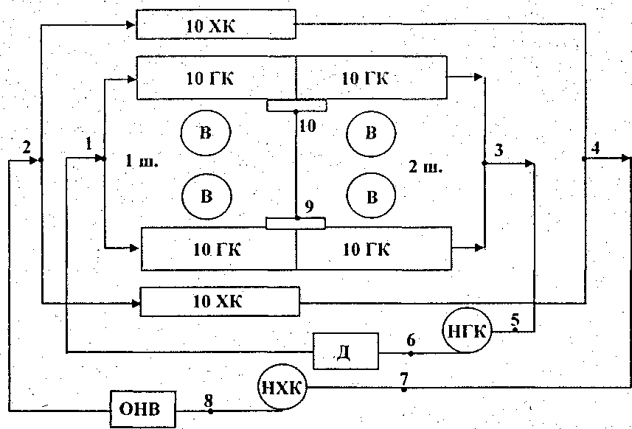
Мал 8. Розрахункова схема ОУ тепловоза 2ТЭ116В
Умовні позначення, використовувані на схемі: В - вентилятор,
Д - дизель, ОНВ - охолоджувач надувного повітря, НГК - насос гарячого контуру, НХК - насос холодного контуру, ГК - гарячий контур, ХК - холодний контур, 10 - кількість радіаторних секцій, 1 ш. - перша шахта, 2. ш - друга шахта.•
Параметри схеми
 |  |  |  |  |  |  |  |  |  |  | Р
12 | 10 | 2 | 4 | 2 | 2 | 2 | 2 | 5 | 0 | 7 | 0

Режим роботи
№ п/п |  |  |  |  |  | (), Вт | , Вт | (), Вт
1 | 1800 | 760 | 4540 | 0 | 0 | 1760000 | 0 | 336000 | 0
 |  |  | 40
2 | 1800 | 760 | 20 | 0 | 0 | 1600000 | 0 | 320000 | 0

Параметри галузей
№  галузі | Вузол  входу | Вузол  виходу | Тип  галузі | Контур | о | F | Q
1 | 5 | 6 | 2 | 1 | 1 | 3 | 100
2 | 6 | 1 | 7 | 1 | 0 | 0. 00541 | 1
3 | 1 | 9 | 48 | 1 | 1 | 10 | 1121
4 | 9 | 3 | 48 | 1 | 1 | 10 | 2111
5 | 1 | 10 | 48 | 1 | 0 | 10 | 1122
6 | 10 | 3 | 48 | 1 | 1 | 10 | 2112
7 | 3 | 5 | 1 | 1 | о | 0. 00541 | 0
8 | 7 | 8 | 2 | 2 | 2 | 3 | 38
9 | 8 | 2 | . 7 | 2 | 0 | 0. 00541 | 3
10 | 2 | 4 | 48 | 2 | 2 | 10 | 1111
11 | 2 | 4 | 48 | 2 | 2 | 10 | 1112
12 | 4 | 7 | 1 | 2 | 0 | 0. 00541 | 0

Параметри шахт
№  шахти |  |  |  | в | с | d | M
1 | 1.05 | 0 | 1. 846 | 0 | 0 | 0 | 0
2 | 1.05 | 0 | 1. 846 | 0 | 0 | 0 | 0

Параметри вентиляторів
№  вентилятора | Тип  вентилятора | а | в | с | и | D | d
1 | 11 | 0 | 0.98 | 0 | 18 | 1.1 | 0.45 | 1 | 1
2 | 11 | 0 | 0.98 | 0 | 18 | 1.1 | 0.45 | 1 | 1
3 | 21 | 0 | 0.98 | 0 | 18 | 1.1 | 0.45 | 1 | 1
4 | 21 | 0 | 0.98 | о | 18 | 1.1 | 0.45 | 1 | 1

Параметри рідин - антифриз
Тип контуру
Гарячий  контур | 1070.54 | - 0. 532894 | 3339.52 | 3. 41556
Холодний  контур | 1070.54 | - 0. 532894 | 3339.52 | 3. 41556

Параметри насосів
Номер
характеристики
1 | 5000 | -4700 | 0 | о | 0 | 0
2 | 5000 | -12368.42 | 0 | 0 | 0 | 0

Характеристика секцій :
Втрати напору в пакеті секцій:
Δ=×[ω×()]× (5)
Втрати напору по повітрю:
Δ=×[W×()] (6)
Коефіцієнт теплопередачі:
до=×[ω×(ω×())+W×()+ω×W×()] (7)
Cекції радіаторів
, м | ,м | ,м² | F_{охл} | F_{к}, м² | А_{w} | В_{w} | А_{ω} | В_{ω}
1. 204 | 0.15 | 0. 00196 | 24.9 | 0. 014 | 3. 6197 | 3.54 | 7. 07199 | 8.44

Fохл - віднесена до 1 р. метра
a₀ | a₁ | a₂ | a₃ | a₄ | a₅ | a₆ | a₇ | a_{g}
-74.53 | 387.9 | -494.6 | 208. 431 | 2. 016 | 0. 023 | 7.5 | -3.86 | -0. 0867

Секції половинної глибини
, м | ,м | ,м² | F_{охл} | F_{к}, м² | А_{w} | В_{w} | А_{ω} | В_{ω}
1. 206 | 0. 154 | 0. 00066 | 11.81 | 0. 0147 | 11. 9506 | 1. 6044 | 2. 1798 | 9. 569

Fохл- віднесена до 1 р. метра
a₀ | a₁ | a₂ | a₃ | a₄ | a₅ | a₆ | a₇ | a_{g}
21. 1628 | 18. 596 | -20. 095 | 6. 6249 | 5. 0481 | -0. 1614 | 2. 916 | -0. 7078 | -0. 0105

N
1 | 0.85 | 1.0 | 1.0
2 | 0.85 | 1.0 | 1.0

3.4 Аеродинамічний коефіцієнт шахти.

Повний напір вентилятора Н_{п} визначається по формулі:
Н_{п} =ΔР_{С} +ξ_{ш} Н_{д}, де:
ΔР_{С} - аеродинамічний опір секцій, Па;
Н_{д}- динамічний напір вентилятора, Па;
ξ_{ш} — аеродинамічний коефіцієнт шахти.
Для ОУ тепловозів із секціями радіатора з робочою довжиною L_{с}= 1.206м ξ_{ш}, перебуває в межах ξ_{ш} =2.0... 2.11 (за досвідченим даними).
Визначається по формулі:
ξ_{ш} =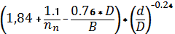 (8)
де: n_{n} = - ступінь піджаття повітряного потоку;
L_{фр}=( L₁+0.0015)*i_{фр}-0.0015 - фронтальна довжина секції радіатора, м.
L₁=0.154 - ширина секції радіатора, м.
i_{фр}=10 – число секцій радіатора по фронті.
L_{р}=1.206 - робоча довжина секції, м.
F_{ом}= – площа, ометаєма лопатами вентилятора, м².
D,d - діаметри колеса й втулки вентилятора, г. D=1.1; d=0.495.
В= L_{фр} – ширина вхідних вікон жалюзійних ґрат, м.
= d – втулкове відношення, d = 0.45.
L_{фр}=(0.154+0.0015)*10-0.0015=1.5535 р. (9)
F_{ом}=0.785*(1.1²-0.485²)=0.7575 р. (10)
n_{n}= =4.95. (11)
ξ_{ш} =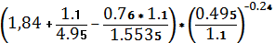=1.846. (12)
Візьмемо до уваги значення ξ_{ш} =1.846.

3.5 Показники розрахунку
Система охолодження дизеля потужністю 2700 квт тепловоза типу 2ТЭ116В - двоконтурна, у першому - гарячому контурі (ГК) прохолоджується вода дизеля й масло, у другому - холодному контурі (ХК) прохолоджується надувне повітря.
Проведений розрахунок охолоджувального пристрою дизеля з білоруськими секціями Р62. Охолодження виробляється антифризом.
  - Охолоджувальний пристрій (ОУ) дизеля являє собою дві шахти усмоктувального типу.
У першій шахті встановлені секції радіаторів:
по 2 ряди з кожного борта, 10 секцій по фронті;
- зовні - 10 секцій половинної глибини “холодного“ контуру (охолодження ' надувного повітря) з робочою довжиною L~ 1206 мм;
- внутрішній ряд - 10 секцій білоруських “гарячого“ контуру (охолодження води дизеля й масла)-з робочою довжиною L=1206 мм.
У другій шахті встановлені секції радіаторів в 1 ряд з кожного борта - 10 секцій по фронті; секції білоруські “гарячого“ контуру (охолодження води дизеля й масла) з робочою довжиною L-1206 рр.
У кожній шахті розташовано по двох мотор - вентилятора КК - 2М с круглим колектором і жалюзі; потужність електродвигуна N = 37 квт; діаметр колеса вентилятора Д_{в} = 1.1 г; число оборотів вала вентилятора п_{в} = 1764 про/хв при частоті живильні сети 90 Гц ; кут установки лопат θ = 18°.
Розрахунок проведений для режимів:
- Реостатний режим - температура навколишнього середовища т₀=45°С, те=40°С и т₀=20°С, барометричний тиск В₀=760 мм рт. ст.;
- Тяговий режим - температура навколишнього середовища т₀=20°С, барометричний тиск В₀=760 мм рт. ст. (частота обертання мотор- вентилятора п_{в}=1400 про/хв).
Результати розрахунку представлені в таблиці 1
Таблиця 1
Параметр |  | Реостатний режим |  |  | Тяговий  режим  т₀-20°С | Допуск
 |  | 'т₀=45⁰С | це=40°С | т₀=2ПРО°З
1. Вагова швидкість повітря по фронті секцій, кг/з² | 1-9 | 7. 597 | 7. 697 | 8. 201 | 6. 314
 | 9-3 | 8. 426 | 8. 547 | 9. 129 | 7. 104
 | 1-10 | 7. 597 | 7. 697 | 8. 201 | 6. 314
 | 10-3 | 8. 426 | 8. 547 | 9. 129 | 7. 104.
 | 2-4 | 7. 384 | 7. 482 | 7. 971 | 6. 131
 | 2-4 | 7. 384 | 7. 482 | 7. 971 | 6. 131
2. Швидкість води в секціях, м/с | 1-9 | 0. 754 | 0. 754 | 0. 753 | 0. 753
 | 9-3 | 0. 751 | 0. 751 | 0. 751 | 0. 751
 | 1-10 | 0. 754 | 0. 754 | 0. 753 | 0. 753
 | 10-3 | 0. 751 | 0. 751 | 0. 751 | 0. 751
 | 2-4 | 0. 850 | 0. 850 | 0. 850 | 0. 850
 | 2-4 | 0. 850 | 0. 850 | 0. 850 | 0. 850
3. Потужність на привод вентиляторів в 1 шахті, квт |  | 19.55 | 19.86 | 21.42 | 10.55
4. КПД вентиляторів 1 шахти |  | 0.56 | 0.56 | 0.56 | 0.56
5. Потужність на привод вентиляторів в 2 шахті, квт |  | 20.8 | 21.07 | 22.3 | 10.99
6. КПД вентиляторів 2 шахти |  | 0.52 | 0.52 | 0.54 | 0.54
7. Температура води на виході з дизеля (ГК), °З |  | 102.1 | 96.6 | 71.02 | 80.75 | 103
8. Температура води на виході із секцій ХК, °З |  | 68.5 | 63.2 | 40.99 | 45.34 | 80

4. ТЕХНОЛОГІЧНА ПІДГОТОВКА ДО ОПРЕСОВКЭ БЛОКІВ
СЕКЦІЙ РАДІАТОРА.

4.1 Призначення стенда

При виробництві тепловозів на тепловозобудівних і
тепловозоскладальних підприємствах, а також при їхньому ремонті й
модернізації в депо виникає необхідність у перевірці надійності і якості
проведення слюсарно-складальних робіт дотичних блоків секцій радіатора.
Блок секцій радіатора складається із двох колекторів (нижніх і
верхнього) ,секцій радіаторних і кріплення для блоку секцій. При цьому,
кожна секція радіатора встановлює окремо на колектор і кріпитися гайками.
Місця приєднань секцій мають гумові ущільнення для герметизації з'єднання.
Варто відзначити, що кожна секція радіатора проходить
гідровипробування на заводі виробника. Тому необхідно проводить окрему
перевірку на герметичність усього блоку секцій. Тим більше, що на даний
період часу всі частіше застосовуються антифриз і спеціальні
антикорозійні палісадники, а їхня утилізація регламентується нормами
безпеки на залізничному транспорті.
Із цією метою на виробництвах застосовуються стенди для опресовки
блоків секцій радіаторних.
4.2 Склад стенда
Стенд(рис. 9) встановлюється на заздалегідь підготовлений фундамент 1. силовою установкою служать два електродвигуни 2, з можливістю роботи в реверсивному режимі, які передають крутний момент на понижуючий
редуктор 3, а геть у свою чергу зв'язаний через розбірне тверде кріплення 4 з ніші стенда 5, у яку вкладається блок секцій радіатора.
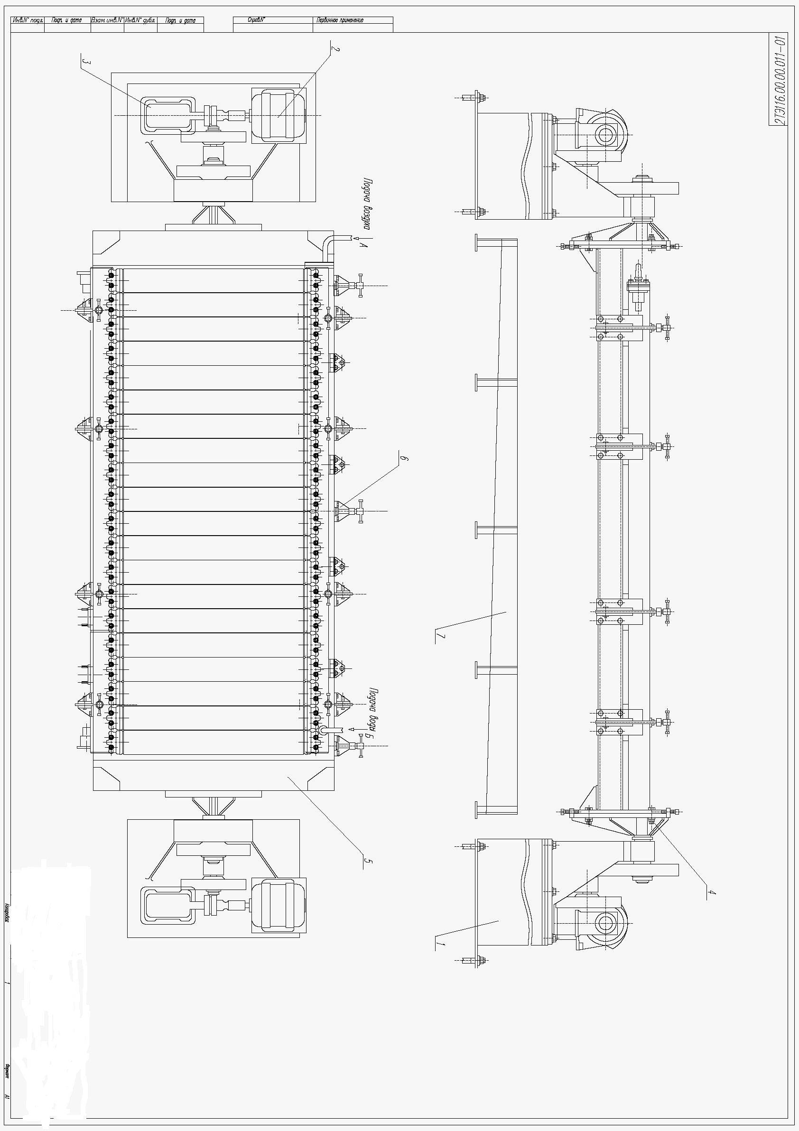
Мал 9. Стенд
Встановлення блоків секцій виробляється у вертикальному положенні ніші, для їхнього транспортування застосовується стандартний чалочний пристрій. Блок секцій кріпиться в ніші технологічними струбцинами 6, що дозволяє уникнути ударних впливів при повороті стенда в робоче положення. Заправлення водою виробляється через штуцер Б, а опресовування через штуцер А. Злив води відбуваються у ванну 7.
Изм.
Лист
№ докум.
Подпись
Дата
Лист
36

РДБ. ТЛ-141.01.000.ПЗ

Изм.
Лист
№ докум.
Подпись
Дата
Лист
37

РДБ. ТЛ-141.01.000.ПЗ

ВИСНОВОК
- Проведена оцінка застосування радіаторних секцій Р62 для комплектації системи охолодження вантажного магістрального тепловоза типу 2ТЭ116.
- Виходячи з результатів розрахунку охолоджувального пристрою дизелі було отримане підтвердження доцільності застосування полуторних секцій радіаторних разом з атифрізом. Розрахунок вироблявся для наступних умов:
Реостатний режим - температура навколишнього середовища т₀=45°С, те=40°С и т₀=20°С, барометричний тиск В₀=760 мм рт. ст.;
Тяговий режим - температура навколишнього середовища т₀=20°С, барометричний тиск В₀=760 мм рт. ст. (частота обертання мотор- вентилятора п_{в}=1400 про/хв).
- Описана система охолодження тепловоза й алгоритм керування мотор-вентиляторами холодильної камери й даховими жалюзі.
- Докладно розібрані основні складальні одиниці водяної системи тепловоза.
- Запропоновано концепцію й описано будову стенда для опресовки блоків секцій радіаторних. Стенд дозволяє забезпечити вимога ЧТД зі зниження трудомісткості.

5 СПИСОК ЛІТЕРАТУРИ

- Конструкция, расчет и проектирование локомотивов - А.А.Камаев, Н.П. Гапанович. Москва «Машиностроение» 1981г – 187с.
- Тепловозы. Назначение и устройство. Учебник дляобразовательных учреждений ж.-д. транспорта, осуществляющих проффесиональную подготовку - О.Г. Куприенко,Э.И.Нестеров. Издательство «Маршрут» 2006г – 280 с.
- Системы охлаждения силовых установок тепловозов - А.Ю.Куликов и др. Издательство «Машиностроение» 1988г – 280 с.
- Как устроен и работает тепловоз – В.А.Дробинский, П.М. Егунов.Москва. Транспорт 1980г – 160с.
- Локомотивные энергетические установки. Под редакцией д=ра технических наук А.И.Володина. Москва 2002 – 718 с.

